BÀI THU HOẠCH
CHUYẾN TRẢI NGHIỆM THỰC TẾ THAM QUAN THÀNH CỔ LOA
Họ và tên : Nguyễn Tiến Dũng Lớp 5A1 Trường Tiểu học TT Trâu Quỳ.

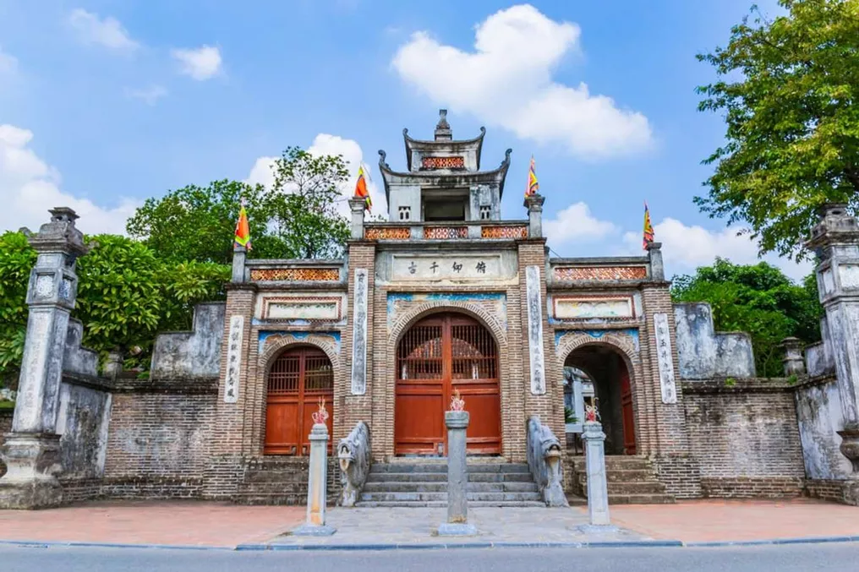
Cứ mỗi năm, là trường em tổ chức đi tham quan hai lần. Hôm nay trường em tổ chức đi tham quan thành Cổ Loa.
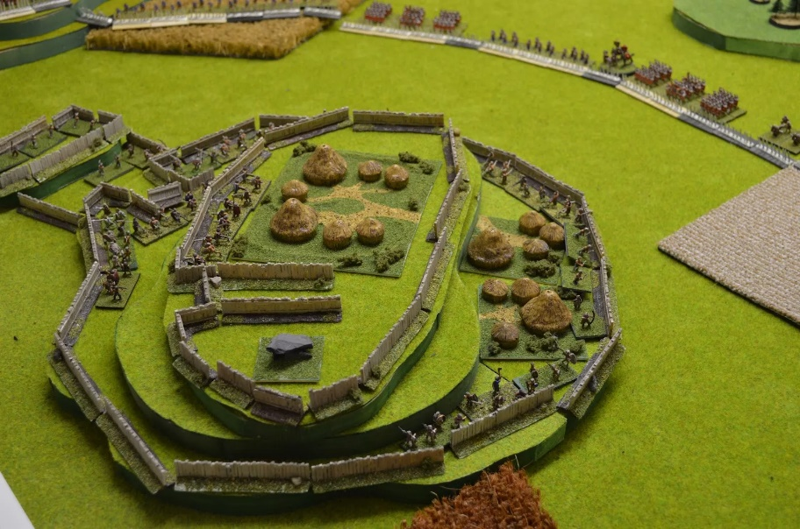
Nhìn từ xa, thành Cổ Loa giống như hình lốc xoáy. Bởi vì vua Hùng cho xây thành, lúc đó đồ xây thành rất yếu mà vua Hùng vẫn cho xây nên xây đi xây lại vẫn không được. Vua bèn làm lễ để xây được thành vững chắc. Khi làm lễ xong, vua Hùng nhìn thấy một cụ rùa đang bò thành hình xoắn ốc . Vua Hùng bèn sai quân lính xây thành, lúc đó có mấy cô tiên xuống trần gian để giúp vua Hùng xây thành. Công việc diễn ra khá suôn sẻ nên chỉ mất vài tháng để xây xong thành. Lí do cụ rùa bò thành hình xoắn ốc vì làm nên cái thành đó rất dễ và nó rất dễ để mà thủ còn rất khó để chiếm. Vua Hùng còn có nỏ thần, nó được ví như " Người gác đền của nước Văn Lang", vì nó giúp cho đất nước Văn Lang được bình yên. Ở đó còn có rất nhiều đồ cổ như :Bát được làm từ cốm, cọc,...
Quả là một chuyến đi bổ ích vì vừa được nghe những trang sử hay của nước ta. Vua Hùng một đời vì nước vì dân. Chuyến tham quan cho chúng em thêm gắn kết tình bạn và được trải nghiệm nhiều điều thú vị. Em thấy tự hào về truyền thống dân tộc.
